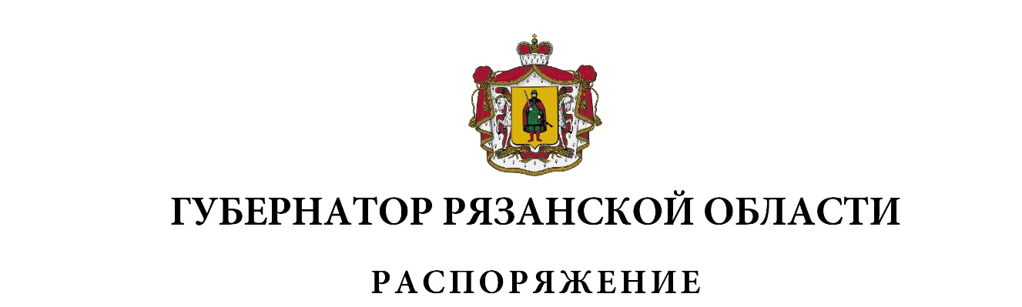
от 23 мая 2023 г. № 244-рг

Внести в приложение к распоряжению Губернатора Рязанской области
от 16 декабря 2022 г. № 633-рг (в редакции распоряжения Губернатора
Рязанской области 28.04.2023 № 208-рг) следующие изменения:
строку:
«Вице-губернатор Рязанской области – первый заместитель Председателя Правительства  Рязанской области |  |  | вторая среда месяца 14.30 - 16.30»
изложить в следующей редакции:
«Вице-губернатор Рязанской области – первый заместитель Председателя Правительства  Рязанской области | Осуществляет прием граждан в соответствии с рабочим графиком»
строку:
«Председатель антикоррупционного комитета Рязанской области | второй понедельник месяца  11.00 - 13.00»
изложить в следующей редакции:
«Председатель антикоррупционного комитета Рязанской области |  |  |  |  | третья пятница месяца 11.00 -13.00»

Губернатор Рязанской области |  | П.В. Малков

